Учреждение образования
«БЕЛОРУССКИЙ ГОСУДАРСТВЕННЫЙ ТЕХНОЛОГИЧЕСКИЙ УНИВЕРСИТЕТ»

Лабораторная работа №12
Использование указателей

Выполнила: Загнетова Мария Игоревна 10ПИ

Минск 2024
Задание | Краткие теоретические сведения
1. Изучить работу с указателями, выполнив программы, записанные в правой части.  Использовать средства отладки, проанализировать память компьютера.  Записать условия задач. | Условие(1):  Программа выводит в консоль:  - Адрес переменной а и ее изначальное значение  - Адрес переменной а (через указатель) и ее значение  - Адрес переменной b (через указатель) и ее значение  - Адрес переменной a и ее обновленное значение (скопированое из b)  #include <iostream>  using namespace std;  void main()  { int a = 10, *pa, b = 20, *pb;  pa = &a;  cout << &a << " " << a << endl;  cout << pa << " " << *pa << endl;  pb = &b;  cout << pb << " " << *pb << endl;  *pa = *pb;  cout << &a << " " << a << endl;  }  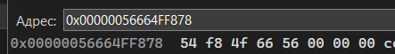  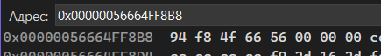  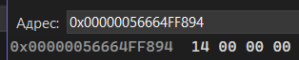  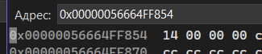  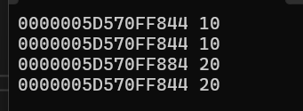  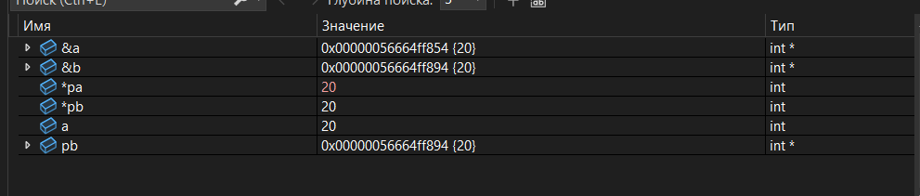
Программа выводит в консоль сумму введенных пользователем значений переменной а, при помощи указателя(и операции разыменования)
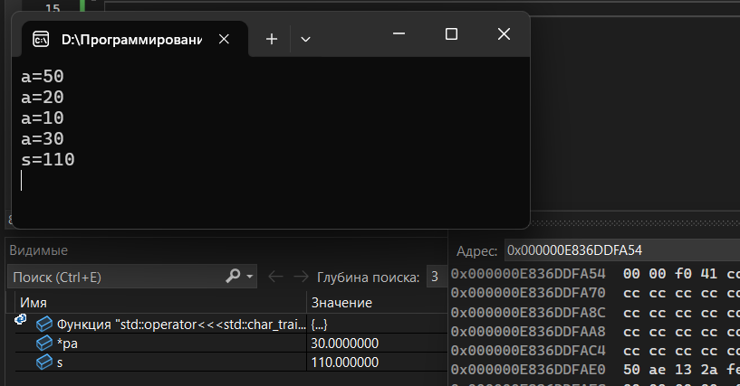
#include <iostream>
void main()
{ using namespace std;
float a, *pa, s = 0; int i;
pa = &a;
for (i = 1; i <= 4; i++)
{ cout << "a=";
cin >> a;
s += *pa;
}
cout << "s=" << s << endl;
}

2. В правой части записаны фрагменты программ с использованием указателя на константу, константного указателя, константного указателя на константу.  Убрать ошибочные операторы, дописать операторы вывода и выполнить программы на компьютере.  Написать программу генерации элементов массива А из случайных чисел, их вывода и определения максимального элемента массива двумя способами (с указателями и без них). | 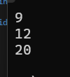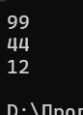  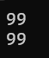  #include <iostream>  using namespace std;  void main()  {  int a = 99;  const int* const pa = &a;  cout << *pa << endl;  int b = 44;  cout << *pa << endl;  }  #include <iostream>  using namespace std;  void main()  {  int a = 9;  const int* pa = &a;  cout << *pa << endl;  a = 12;  cout << *pa << endl;  int b = 20;  pa = &b;  cout << *pa << endl;  }  #include <iostream>  using namespace std;  void main()  {  int a = 99;  int* const pa = &a;  cout << *pa << endl;  int b = 44;  *pa = b;  cout << *pa << endl;  *pa = 12;  cout << *pa << endl;  }
 | 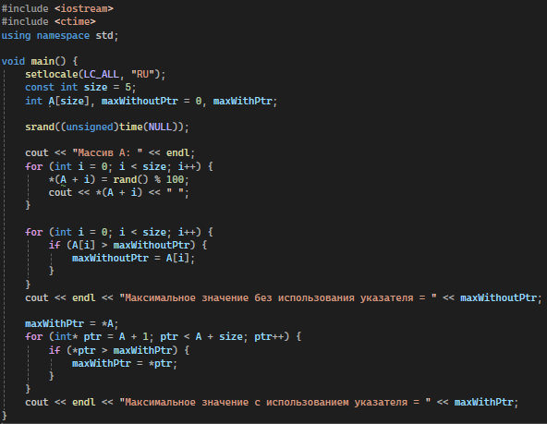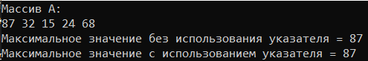
3. Выполнить программу, приведенную в правой части, которая разработана с использованием указателей.  Внести изменения с тем, чтобы программа стала содержать ошибки. Исследовать их с помощью отладки. | 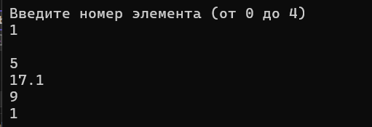  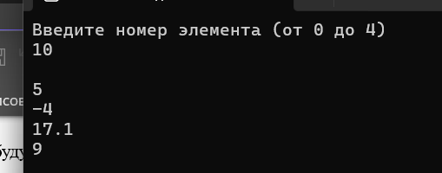  #include <iostream>  void main()  {  setlocale(LC_CTYPE, "Russian");  using namespace std;  int i, k, sz = 5;  float A[] = { 5, -4, 17.1, 9, 1 };  cout << "Введите номер элемента (от 0 до 4) " << endl;  cin >> k;  cout << endl;  for (i = k; i < sz - 1; i++)  *(A + i) = *(A + i + 1);  sz--;  for (i = 0; i < sz; i++)  cout << *(A + i) << endl;  }
4. Изучить отличия ссылок от указателей. Выполнить программы, записанные в правой части. | 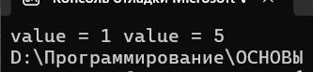  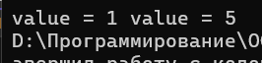
  Использование ссылки
  #include <iostream>
  void main()
  { int val = 1;
  std::cout<<"value = "<<val;
  int &rv = val;
  rv = 5;
  std::cout<<" value = "<<val;
  }
  Переход от ссылки к указателю
  #include <iostream>
  void main()
  { int val = 1;
  std::cout<<"value = "<<val;
  int &rv = val;
  rv = 5;
  int *pval = &rv;
  std::cout<<" value = "<< *pval;
  }

Дополнительные задания
Задание | Краткие теоретические сведения
7 Вариант  1. Задан одномерный числовой массив A из n элементов и число k. Найти номера всех элементов массива, которые равны, больше и меньше k. | 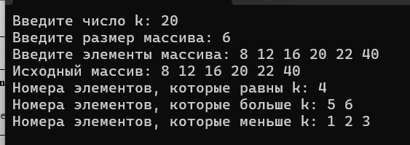  #include <iostream>  using namespace std;  int main()  {  setlocale(LC_ALL, "RU");  int k, A;  cout << "Введите число k: ";  cin >> k;  cout << "Введите размер массива: ";  cin >> A;  int* n = new int[A];  cout << "Введите элементы массива: ";  for (int i = 0; i < A; i++) {  cin >> *(n + i);  }  //выводим на экран введенный массив  cout << "Исходный массив: ";  for (int i = 0; i < A; i++) {  cout << *(n + i) << ' ';  }  cout << endl;  //создаем цикл, для нахождения элементов массива, которые равны k  cout << "Номера элементов, которые равны k: ";  for (int i = 0; i < A; i++) {  if (*(n + i) == k)  cout << i + 1 << ' ';//выводим номер(/а) элемента, который нам нужен(/ны)  }  cout << endl;  //создаем цикл, для нахождения элементов массива, которые больше k  cout << "Номера элементов, которые больше k: ";  for (int i = 0; i < A; i++) {  if (*(n + i) > k)  cout << i + 1 << ' ';//выводим номер(/а) элемента, который нам нужен(/ны)  }  cout << endl;  //создаем цикл, для нахождения элементов массива, которые меньше k  cout << "Номера элементов, которые меньше k: ";  for (int i = 0; i < A; i++) {  if (*(n + i) < k)  cout << i + 1 << ' ';//выводим номер(/а) элемента, который нам нужен(/ны)  }  cout << endl;  delete[] n;//удаляем массив из памяти  return 0;  }
2. В целом числе N выделить цифры, кратные числу k, и записать их в одномерный массив. | 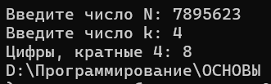  #include <iostream>  using namespace std;  int main()  {  setlocale(LC_ALL, "RU");  int N, k;  cout << "Введите число N: ";  cin >> N;  cout << "Введите число k: ";  cin >> k;  int mas[10] = { 0 };//объявление и инициализация массива из 10 элементов нулями  int count = 0;//объявление и инициализация счетчика нулем  //цикл выполняется, пока N больше нуля  while (N > 0) {  int digit = N % 10;//получение последней цифры числа N  //если цифра делится на k без остатка  if (digit % k == 0) {  mas[count] = digit;//добавление цифры в массив  count++;//увеличиваем счетчик  }  N /= 10;//удаляем последнюю цифру числа N  }  //используем цикл for для вывода элементов в порядке, как идут цифры числа N в самом начале  for (int i = 0; i < count / 2; i++) {  int a = mas[i];  mas[i] = mas[count - i - 1];  mas[count - i - 1] = a;  }  //выводим новый массив  cout << "Цифры, кратные " << k << ": ";  for (int i = 0; i < count; i++) {  cout << mas[i] << ' ';  }  return 0;  }
3 Вариант
1. Заданы два массива А и В. Подсчитать в них количество элементов, меньших значения t, и первым на печать вывести массив, имеющий наибольшее их количество.

2. Даны два массива С и В, каждый из m элементов. Подсчитать количество таких чисел k, для которых:
C[k] > D[k] и C[k] < D[k], С[k] = D[k].
 | 